SkyWalker Ethernet driver Software Guide for WINCE

Version 0.0

Shmt Co., Ltd.

REVISION HISTORY PAGE

Issue | Rev No. | Originator | Details of Change | Date
1 | 0.1 | SHKIM | Initial Version

Technical documents for WinCE5.0 eBoot and Kernel porting

Copyright © 2006 Shmt Limited. All rights reserved.

Confidentiality Status
This document is NOT OPEN ACCESS. The distribution is restricted to certified company.
This document is CONFIDENTIAL.

Feedback on this document
If you have any comments on this document, please contact your channel to our company.

Shmt Web address
http://www.shmt.com

Contents

1. INTRODUCE 7
2. OVERVIEW 7
2.1. WinCE Communications Architecture. 7
3. NDIS Miniport Driver Implementation 8
3.1. Loading Driver 8
3.2. Upper-Edge Functions 8
3.3. NDIS Lib Functions 9
4. How To Port 9
4.1. Add directory 9
4.2. Add a Source files 9
4.3. Configuration files 10
4.3.1. Registry File 10
4.3.2. BIB(Binary Image Builder) File 10
4.3.3. ETC 10
4.4. Build and Sysgen 11
5. Driver Test and Debug 12
6. Driver Optimization 12
7. Notice 12
8. Reference 12

Figures

[Fig - 1] FirmWare S/W Hierarchy 오류! 책갈피가 정의되어 있지 않습니다.

Tables

오류! 그림 목차 항목을 찾을 수 없습니다.

INTRODUCE

본 문서는 상화마이크로텍의 navigation용 전용 칩 SkyWalker의 WINCE용 Ethernet device driver의 포팅 과정 및 SoftWare Architecture 에 대해서 다룬다.

OVERVIEW

WinCE Communications Architecture.

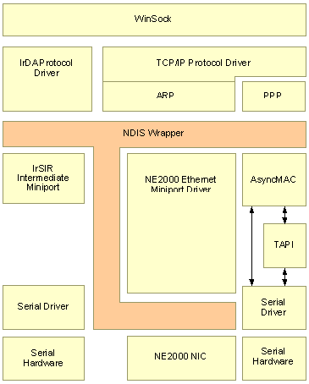

Wince Communications 구조를 보면 APP(HTTP,T elnet, FTP)들은 WinSock 과 물리게 되고, 각각의 socket은 해당 TDI(Trasport Data Interface)를 통해 transport protocol driver(IRDA , TCP/IP,등)와 물리게된다. 각각의 protocol driver들은 NDIS를 통해 해당 H/W(serial , Ethernet controller)들과 바인딩 된다. Ethernet miniport driver는 NDIS 와 함께 OSI 7 layer에서 Data Link layer로서 역할을 한다.

NDIS Miniport Driver Implementation

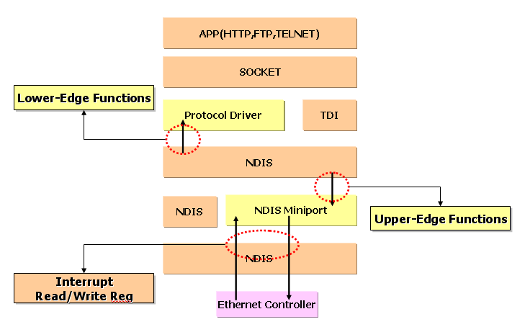

Miniport 드라이버를 구현하는 데있어서 필수 사항은 상위 계층(protocol driver)에서 내려 오는 요청을 받아 NDIS가 Miniport driver로 전달 할 수 있는 인터페이스를 구현 해야 한다. 그림에서 보면 Upper-Edge Fuctions에 해당하는 인터페이스 함수를 통해 NDIS는 Miniport driver에게 상위 계층(protocol driver)로 부터의 요청을 전달하게 된다. Ethernet Controller 접근 시, NDIS에서 제공하는 Lib functions을 이용한다. NDIS miniport 개발시 OS system call 및 H/W Register 접근을 NDIS에서 제공하는 Lib function을 이용함으로써, NDIS지원하는 다른 OS에도 쉽게 이식할 수 있는 장점을 가진다. 본장에서는 Upper-Edge Functions 과 이를 구현하는데 필요한 NDIS lib Function에 대해 소개 한다.

Loading Driver

Miniport driver는 NDIS.dll에 의해 다음과 같은 과정에 의해 로딩 된다. NDIS.DLL은 “HKLM\Drivers\BuiltIn\NDIS” 형태로 정의 되어 있기 때문에 wince booting 과정에서 로딩된다. “NDIS.DLL” 이 로딩되면 “HKLM\Drivers\Comm\” 에 정의된 드라이버 중에서 "Group"="NDIS" 인 모든 드라이버를 로딩하게 된다. 이후에 NDIS는 해당 드라이버의 엔트리 포인트인 DriverEntry()를 호출 한다

Upper-Edge Functions
Upper-Edge Functions 에 대한 목록은 다음 사이트를 참고 하고, 본장에서는 Upper-Edge- Functions의 핵심이 되는 함수에 대해 설명한다.
http://msdn.microsoft.com/library/en-us/wceddk5/html/wce50grfNDISUpperEdgeFunctions.asp?frame=true

DriverEntry
NDIS의 wrapper handler를 얻어 오고(NdisMInitializeWrapper
), Miniport Driver에서 구현한 Upper Edge 함수들의 포인터를 등록(NdisMRegisterMiniport
) 한다.
NDIS는Upper Edge 함수가 등록 되면 바로 MiniportInitialize를 호출하여 드라이버 초기화 작업을 하게 된다.

MiniportInitialize
Adapter 구조체 handle 및 Interrupt를 NDIS에 등록 하고(NdisMsetAttributes,NdisMRegisterInterrupt) , network adapter h/w reset 및 interrupt enable 작업을 통해 드라이버를 초기화 한다.

MiniportISR / MiniPortHandleInterrupt
H/W interrupt 발생시 NDIS는 MiniportISR을 호출 한다. MiniportISR 는 높은 우선순위에서 실행 되므로 NDIS에서 해당 인터럽트를 Queue에 저장 할수 있도록 flag set 후에 리턴한다.
이후에 NDIS는 MiniportHandleInterrupt 함수를 호출 하여 Miniport driver의 Handler 함수를 수행한다.

MiniportDis/EnableInterrupt
NDIS에서 인터럽트를 enable/disable 할때 호출 되는 함수.

MiniportSetInformation / MiniportQueryInformation
Protocol driver는 General/Ethernet Object Identifier 를 이용하여 바인딩된 network driver의 정보를 수정하거나 얻어 낼 수 있다. General/Ethernet Object Identifier 에 대한 내용은 아래 사이트를 참고 한다.
http://msdn.microsoft.com/library/en-us/wceddk5/html/wce50grfNetworkDriverObjectIdentifiers.asp?frame=true

MiniportReset
Miniport driver의 소프트웨어 및 h/w를 리셋.

MiniportHalt
Miniport driver가 언로딩 되는 시점에 할당받은 자원들을 해제.

MiniportSend
Protocol Driver로부터 전달 받은 Packet 전송 처리.

NDIS Lib Functions
NDIS lib Fuctions는 Miniport Driver를 개발 하는 데 있어서 OS 독립적으로 Driver를 개발 할 수 있도록 NDIS Lib 함수들을 제공한다.
http://msdn.microsoft.com/library/en-us/wceddk5/html/wce50grfNDISLibraryFunctions.asp?frame=true

How To Port
본장에서는 LAN91C111 driver 포팅 과정을 설명한다.

Add directory
Driver의 소스 파일은 BSP의 드라이버 폴더에 위치 하게 된다.
%_WINCEROOT%\Platform\SkyWalker50\Drivers\LAN91C111

Add a Source files

아래 폴더에 Miniport Driver 파일을 복사한다.
%_WINCEROOT%\Platform\SkyWalker50\Drivers\LAN91C111

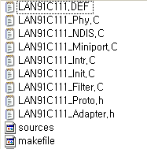

Configuration files

Registry File
드라이버를 로딩 하는데 필요한 정보 및 driver에 전달 할 parameter를 정의 한다.
아래의 Registry file 내용을 PLATFORM\SkyWalker50\Cesysgen\files\platform.reg 파일에 추가 한다.

[HKEY_LOCAL_MACHINE\Comm\LAN9000]
"DisplayName"="SMC LAN91C111 Ethernet"
"Group"="NDIS"
"ImagePath"="LAN91C111.DLL"
[HKEY_LOCAL_MACHINE\Comm\LAN9000\Linkage]
"Route"=multi_sz:"LAN90001"
[HKEY_LOCAL_MACHINE\Comm\LAN90001]
"DisplayName"="SMC LAN91C111 Ethernet"
"Group"="NDIS"
"ImagePath"="LAN91C111.DLL"
[HKEY_LOCAL_MACHINE\Comm\LAN90001\Parms]
"BusNumber"=dword:0
"BusType"=dword:1
"InterruptNumber"=dword:A ;<======== Enter the interrupt number here in hex
"IoBaseAddress"=dword:300 ;<======== Enter the IOBase address here in hex
"Transceiver"=dword:3
"CardType"=dword:1
[HKEY_LOCAL_MACHINE\Comm\LAN90001\Parms\TcpIp]
"EnableDHCP"=dword:1 ;<======== set to 1 if DHCP enabled.
"DefaultGateway"="" ;(contd) If set to 0 then enter the values next entries
"UseZeroBroadcast"=dword:0
"IpAddress"=""
"Subnetmask"=""

BIB(Binary Image Builder) File
컴파일된 DLL파일은 wince os 이미지에 포함이 되어야 한다. 이를 위해 수정해야 하는 파일이 BIB 파일이며 아래와 같이 추가 한다.

lan91c111.dll $(_FLATRELEASEDIR)\lan91c111.dll NK SH

ETC
나머지 LAN91C111.DLL을 만들기 위해 수정해야 할 파일은 다음과 같다. 각 파일들에 대한 자세한 내용은 wince overview 문서를 참고 한다.
DEF : Module definition 파일이다. Moudule의 entry point 함수를 정의한다.
Sources : nmake.exe 툴이 이용하는 파일로서 DLL로 묶여질 소스 파일 및 라이브러리를 지정한다.
Makefile : nmake.exe 툴이 이용하는 파일로서 기본적으로 makefile.def를 include 한다.
Dir : build tool scanning 할 경로 지정.

Build and Sysgen

드라이버 포팅 작업하는데 있어 컴파일 에러가 자주 발생하는데, 이때 마다 build and Sysgen을 이용한다면 작업 시간이 길어 진다. 여기서는 WinCE PlatformBuilder에서 제공하는 Build Window 창을 이용하여 간편하게 컴파일 에러를 수정하는 방법을 소개 한다.

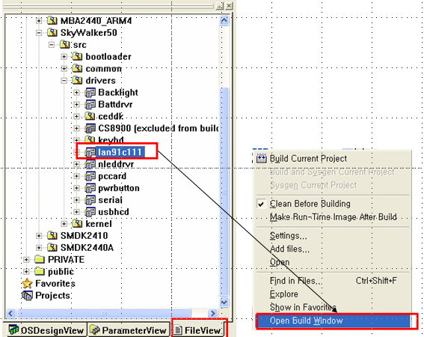

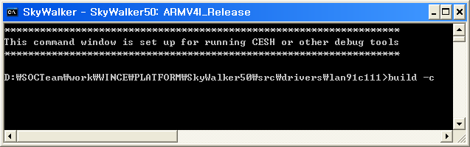

Wince Platform builder의 project 창에서 FileView 탭 선택, LAN91C111 드라이버 폴더 에서 마우스 오른쪽 버튼 클릭, “Open Build Window” 선택한다.
Command prompt window 에서 “build –c”를 입력하여 해당 폴더내의 드라이버 소스를 컴파일 한다.
이와 같은 방법으로 compile time 에러를 수정하였다면 build and sysgen을 이용하여 WinCE OS 이미지를 만든다.

Driver Test and Debug
추후 작업

Driver Optimization
추후 작업

Notice

Reference
MSDN
- How to Develop a Connectionless NDIS Miniport Driver
- Miniport Drivers
- Network Driver Reference
WebSite
1) http://www.ndis.com/faq/default.htm

